Witajcie Kochane Dzieciaki!
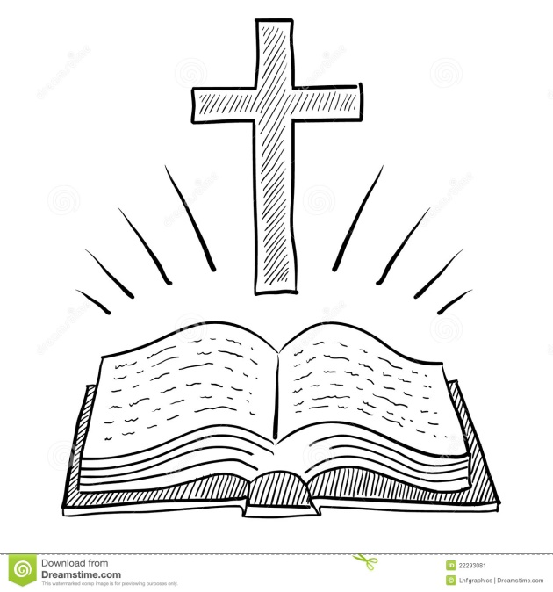
Dzisiaj chciałabym Wam opowiedzieć o EWANGELII, czyli DOBREJ NOWINIE o Panu Jezusie. Tekst Ewangelii jest odczytywany podczas KAŻDEJ Mszy Świętej. Słowo „EWANGELIA” oznacza właśnie „DOBRĄ NOWINĘ” . Możemy się z niej dowiedzieć wszystkiego o życiu i działalności Pana Jezusa. Msza Święta jest właśnie także spotkaniem z Ewangelią , dzięki której możemy lepiej zrozumieć, co Pan Jezus do nas mówi i czego od nas oczekuje.
W poniższym filmie nasz sympatyczny Gienek opowiada nam o Ewangelii:
https://www.youtube.com/watch?v=Mpg8pupcgzg
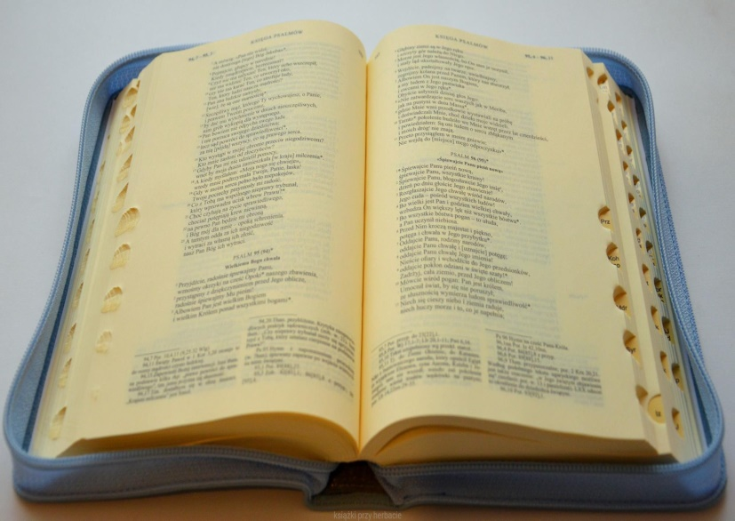
Wczoraj był Narodowy Dzień Czytania Pisma Świętego, a w roku 2020 Kościół szczególnie zachęca do czytania Biblii i „zaprzyjaźnienia” się z nią.
Ta ponadczasowa księga jest źródłem wiary, mądrości i ciekawych opowieści.

Ten film z kolei zachęca nas do czytania Biblii:
https://www.youtube.com/watch?v=dlfkCDs8SqA
Serdecznie Was zachęcam do zaglądania do niej.

